Муниципальное бюджетное общеобразовательное учреждение
Дятьковичская основная общеобразовательная школа
Брянская область, Жуковский район, село Дятьковичи, улица Школьная, дом 1 а,
телефон: 48334-9-35-73

Сочинение
«Я горжусь своим прадедушкой»
посвящено ветерану Великой Отечественной войны
Попкову Алексею Ивановичу

Автор Рыжик Вероника
Александровна,
ученица 8 класса
Руководитель Шматова
Альвина Сергеевна,
учитель русского языка
и литературы

2015
Война... Жестокое слово, лишающее людей сил, но не сломившее их веры и надежд. Война, которая оставила родным лишь письма с фронта, боевые награды и ту самую частичку, которая до сих пор соединяет нас с прошлым - память. Со временем медали теряются, письма желтеют, а память остается, ведь она вечна. Война принесла бедствия и страдания, но явила выдающиеся примеры мужества и героизма рядовых солдат войны.
Как долог, длинен и труден был путь моего прадедушки Попкова Алексея Ивановича, проявившего мужество, доблесть и честь. Именно о нем пойдет мой рассказ.
Мой прадед Попков Алексей родился в деревне Шишково Крыжинского сельсовета Жуковского района 13 марта 1925 года. В 1933 голодном году умер его отец, и восьмилетний мальчик остался старшим мужчиной в семье – надо было помогать матери воспитывать младшего братика и сестричек. В школу он не ходил учиться – не до учебы было. Позже пошел работать в колхоз. А затем… началась война.
По воспоминаниям моего прадедушки Алексея, в октябре 1943 года он был призван в ряды Красной армии. Попал на Первый Белорусский фронт рядовым солдатом. Участвовал в освобождении города Бобруйска: в июне 1944 года войска Белорусского фронта под командованием генерала армии К. К. Рокоссовского начали наступательную операцию. 27 июня было создано плотное кольцо окружения, а 29 июня Бобруйск полностью освободили от немецко-фашистских захватчиков. Отвоевали у фашистов город Бобруйск и снова – в бой.
Служба у прадедушки занимала основную часть солдатского времени, особенно в период активных боевых действий или в период подготовки к ним. Минуты затишья могли сменяться внезапными напряженными боями. Поэтому отдых и, прежде всего, элементарный сон так ценились на фронте. По-всякому и в разных условиях приходилось спать. Выдастся время свободное – он ложился и спал... Иногда спал и впрок, потому что знал, что возникнут такие условия, когда будет не до сна. Иногда в боевой или походной обстановке отдыхать не приходилось по несколько суток, и усталость была столь велика, что приучался спать на ходу, прямо на марше. Наступало затишье, и в эти часы прадедушка вместе с товарищами, не теряя желания радоваться жизни, мог смеяться, шутить, иногда был не прочь и сплясать «Русского» или «Кадриль», под гитару или гармонь пел песни.
Но самое главное для него были весточки из дома. Сам прадедушка писать не умел. Письма за него писали другие солдаты под его диктовку.
Кровопролитные бои за освобождение братской Белоруссии не прошли бесследно. В июле 1944 года, получив тяжелое ранение в одном из сражений, прадедушка был госпитализирован. Перенес две операции на ноге. В госпитале, где участвовал в коллективном сочинительстве текстов песен военных лет, 1945 года узнал радостную новость – Германия капитулировала, фашизм побежден. Ликованию и радости не было конца.
Закончился страшный военный кошмар, но впереди были трудные послевоенные годы. Возвратился прадед в родное село Шишково, а дом его спален немцами. Алексея приютили соседи. Вскоре умерла мать. Горю не было предела. Остался он без крова и самого дорогого для него человека. Мужественно выдержал все трудности, с которыми пришлось столкнуться после войны. Через некоторое время женился на моей прабабушке, появились дети, о которых они заботились. Первым и, наверное, любимым ребенком стал мой дед Михаил. Именно он научил читать и писать своего отца.
В 1945 году прадедушку Алексея наградили медалью «За победу над Германией». Помимо этой медали он имеет еще три награды. Все они говорят о его нелегком боевом пути.
Сейчас прадедушке восемьдесят девять лет, но он не унывает. Прадедушка Алексей сочинил много стихов и песен на военную тематику. При поддержке Задубравского сельского совета был создан и выпущен сборник его стихов, который называется «Поэты-земляки о войне».
Я горжусь своим прадедушкой. Благодаря его достойно пройденному пути, я живу сейчас в мирное время и буду стараться так же, как и он, беззаветно любить свою Родину!
Попков А. И. с супругой

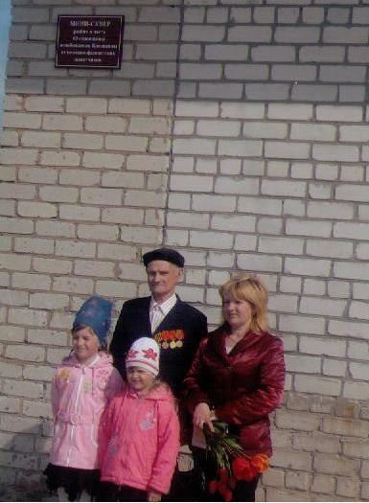
Попков А. И. с невесткой и внучками

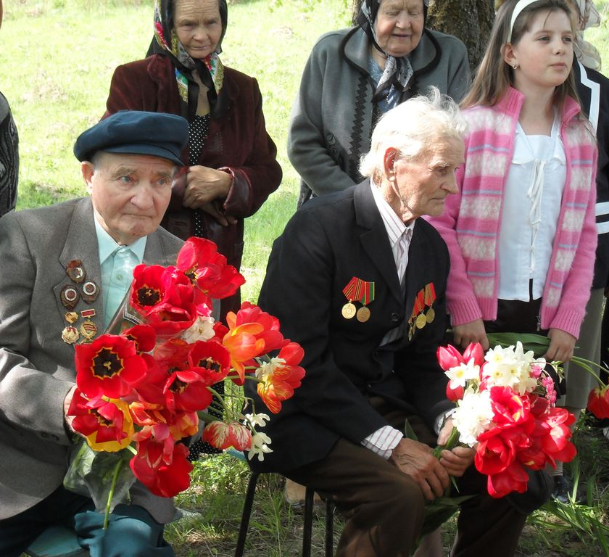
Ветераны ВОВ на митинге в Дятьковичской школе. Слева направо: Синяков Д.И. и Попков А.И.

Ветераны ВОВ и участницы тылана митинге в Дятьковичской школе.

